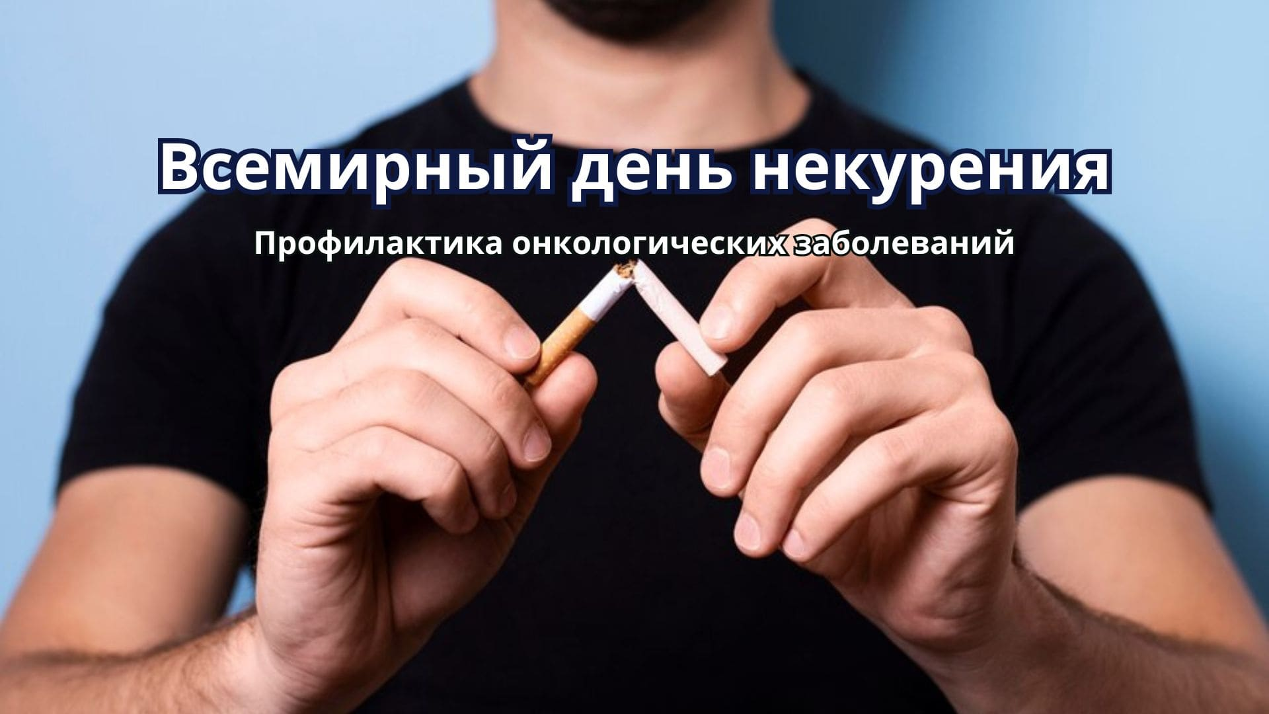
Ежегодно по инициативе Международного союза по борьбе с раком в третий четверг ноября проводится День некурения. В целях реализации положений Рамочной конвенции ВОЗ по борьбе против табака, государственной программы «Здоровье народа и демографическая безопасность» на 2021-2025 гг., профилактики заболеваний, связанных с табакокурением, а также в связи с проведением 16 ноября 2023 года Единого дня здоровья «Всемирный день некурения. Профилактика онкологических заболеваний» в нашей стране с 13 по 19 ноября 2023 года проходит Республиканская антитабачная информационно-образовательная акция.
Целью проведения акции является повышение уровня информированности населения в отношении пагубных последствий для здоровья потребления табака и воздействия табачного дыма, формирование у гражданского общества поддержки мер, направленных на борьбу с потреблением табака в соответствии с положениями Рамочной конвенции ВОЗ по борьбе против табака.
Табачный дым вызывает и обостряет многие болезни, действуя практически на все органы. А продукты табачного происхождения вместе с другими канцерогенными веществами - главная причина возникновения онкологических заболеваний. Курение провоцирует развитие 18 форм рака у человека: рак легкого, пищевода, гортани и полости рта, мочевого пузыря, поджелудочной железы, почки, желудка, молочной железы, шейки матки и др. Кроме высокого риска возникновения различных форм злокачественных новообразований, продолжение курения негативно сказывается на проведении специального лечения при возникновении этих заболеваний. Установлено, что у курящих пациентов, по сравнению с некурящими, сокращается продолжительность жизни, возрастает риск рецидива или возникновения второй опухоли, снижается эффективность лечения, качество жизни. Прекращение курения гарантирует снижение заболеваемости.
Не существует безопасной сигареты и безопасного уровня курения. Единственным наиболее эффективным способом снижения опасности для здоровья остается прекращение курения.

